Шаблон отчёта по внешнему курсу (Безопасность в сети)

Безопасность в сети

Как работает интернет: базовые сетевые протоколы:
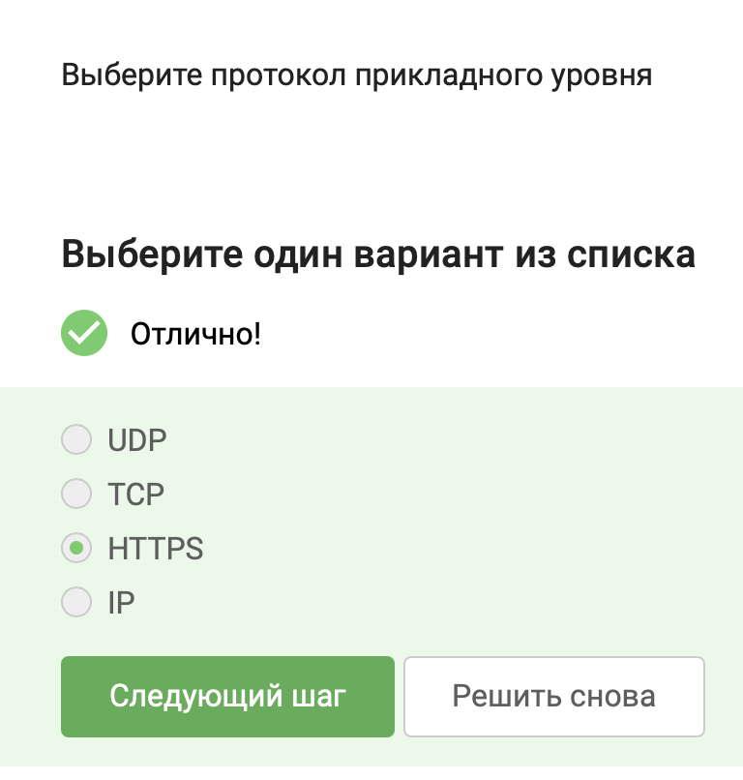
1.1
HTTPS — работает поверх TCP и относится к прикладному уровню модели OSI (передаёт конкретные данные приложений — веб-страницы, файлы, API-запросы). UDP и TCP — это транспортный уровень (обеспечивают доставку, но не формат данных). IP — сетевой уровень (маршрутизация пакетов).
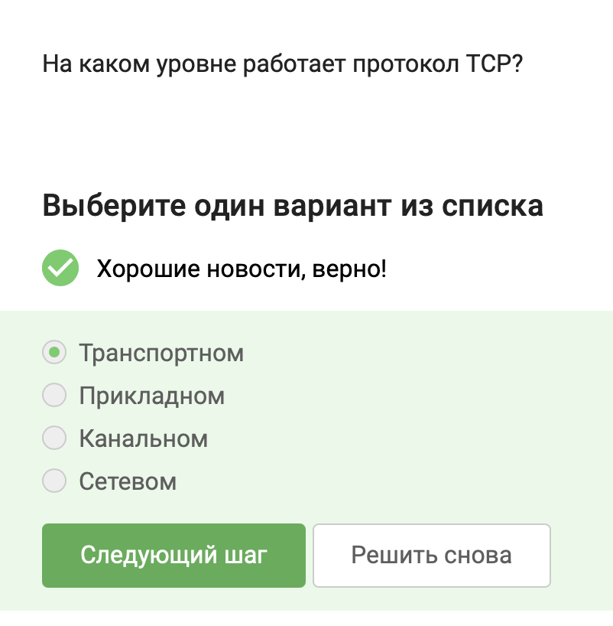
1.1
TCP (Transmission Control Protocol) работает на транспортном уровне. Его задачи: обеспечение надёжной доставки, управление потоком, сегментация данных, установление соединения.
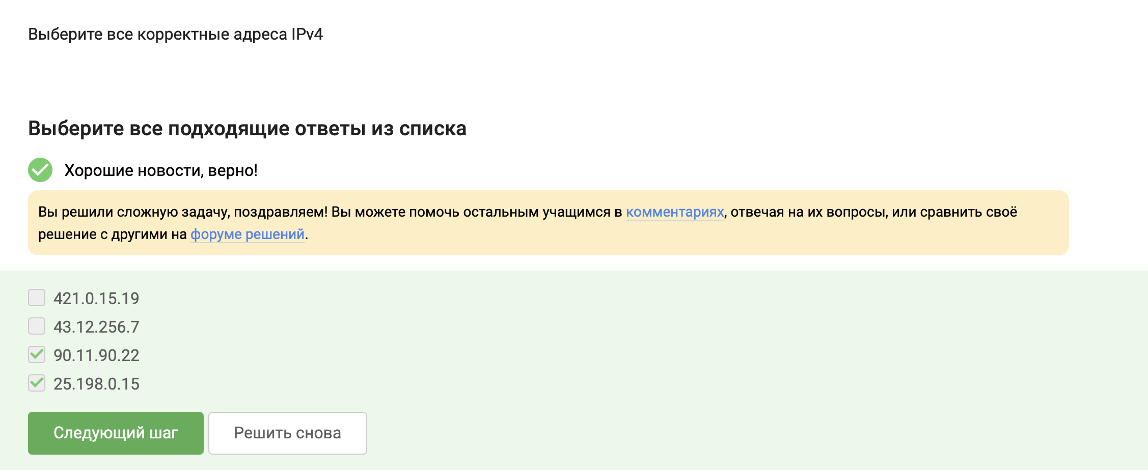
1.1
IPv4-адрес состоит из четырёх чисел (октетов), каждое от 0 до 255 включительно.
421.0.15.19 — первый октет 421 > 255 → неверно 43.12.256.7 — третий октет 256 > 255 → неверно 90.11.90.22 — все октеты в диапазоне 0–255 → верно 25.198.0.15 — все октеты в диапазоне 0–255 → верно
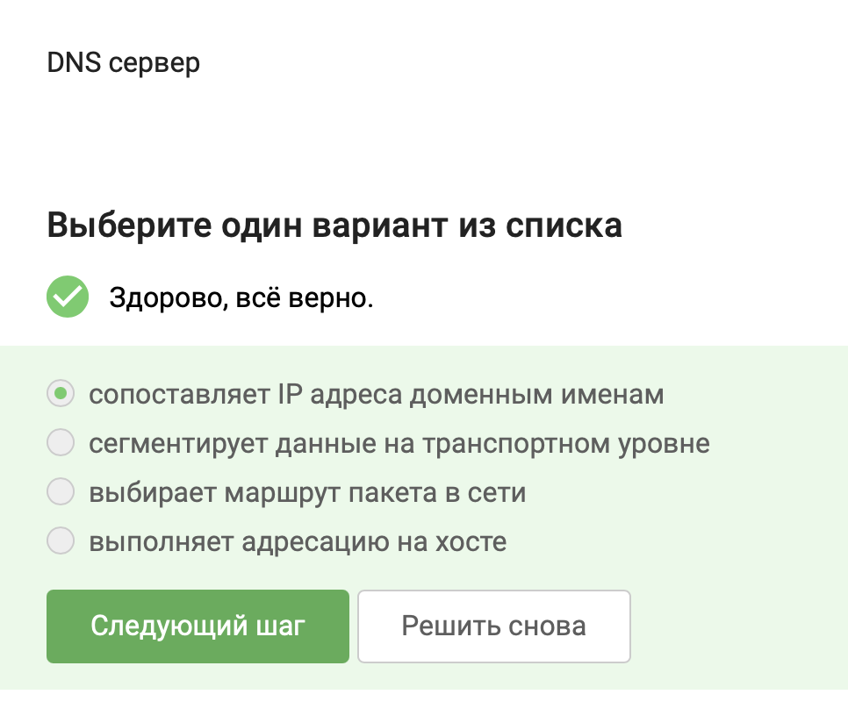
1.1
DNS (Domain Name System) выполняет функцию преобразования доменных имён (например, google.com) в IP-адреса (например, 142.250.185.46) и обратно. Остальные варианты относятся к другим уровням: сегментация данных - TCP, выбор маршрута - IP (маршрутизация), адресация на хосте - ARP или локальная настройка сети.
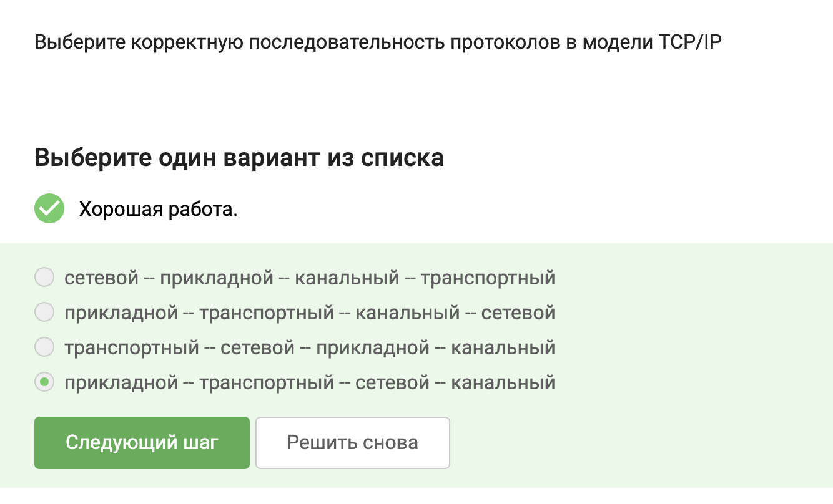
1.1
Модель TCP/IP (упрощённо) сверху вниз выглядит так:
Прикладной уровень (HTTP, DNS, FTP) Транспортный уровень (TCP, UDP) Сетевой уровень (IP, маршрутизация) Канальный уровень (Ethernet, Wi-Fi)
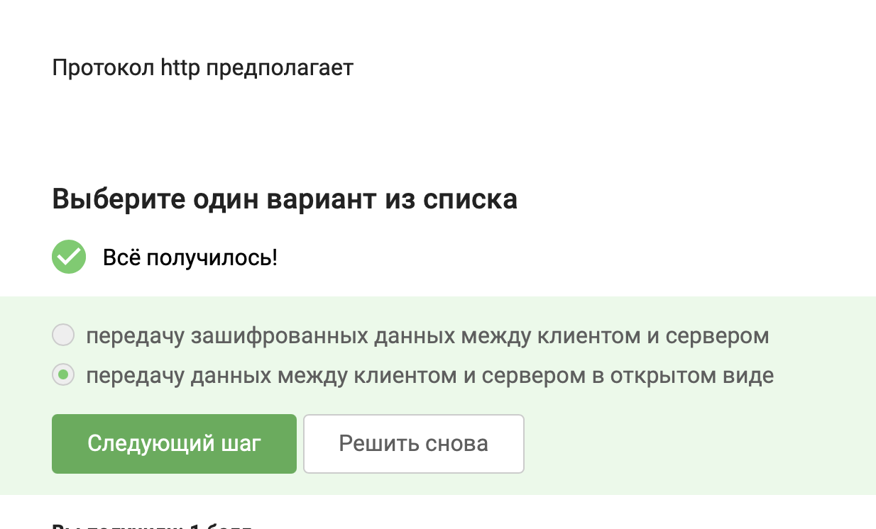
1.1
HTTP (HyperText Transfer Protocol) — это протокол передачи гипертекста, который работает в открытом (незашифрованном) виде. Данные передаются в виде обычного текста, что делает их уязвимыми для перехвата и прослушивания.
Для шифрования используется HTTPS (HTTP + TLS/SSL), который как раз обеспечивает зашифрованную передачу данных между клиентом и сервером.
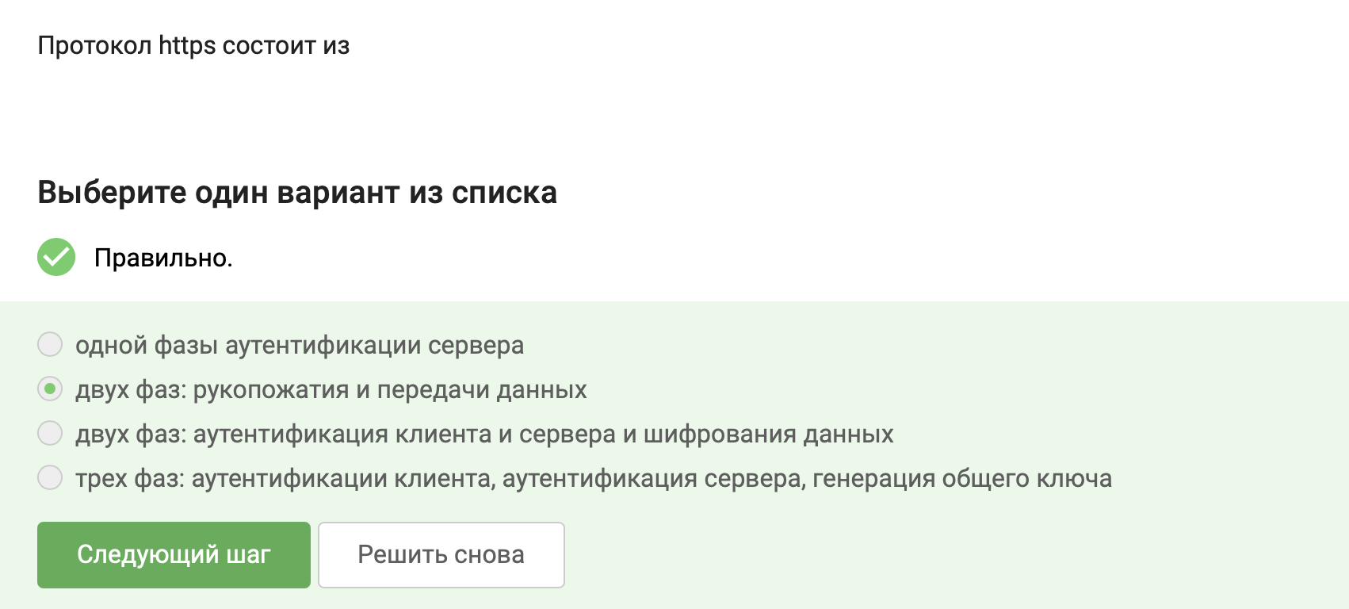
1.1
HTTPS (HTTP поверх TLS) работает в два основных этапа:
Рукопожатие (TLS Handshake) — стороны согласовывают алгоритмы шифрования, обмениваются сертификатами, аутентифицируют сервер (иногда и клиента), вырабатывают общий секретный ключ. Передача данных — сами данные HTTP шифруются этим ключом и передаются.
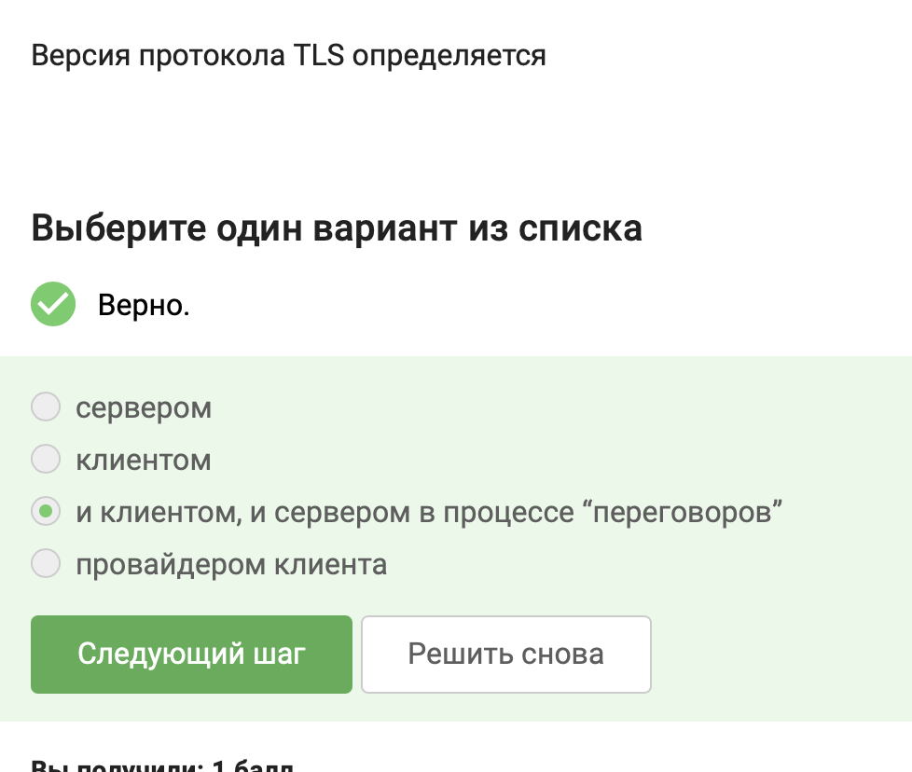
1.1
При установлении TLS-соединения клиент отправляет список поддерживаемых версий TLS (например, TLS 1.2, 1.3), а сервер выбирает наиболее новую версию, которую поддерживают оба. Это называется согласованием (negotiation). Ни клиент, ни сервер не диктуют версию в одностороннем порядке.
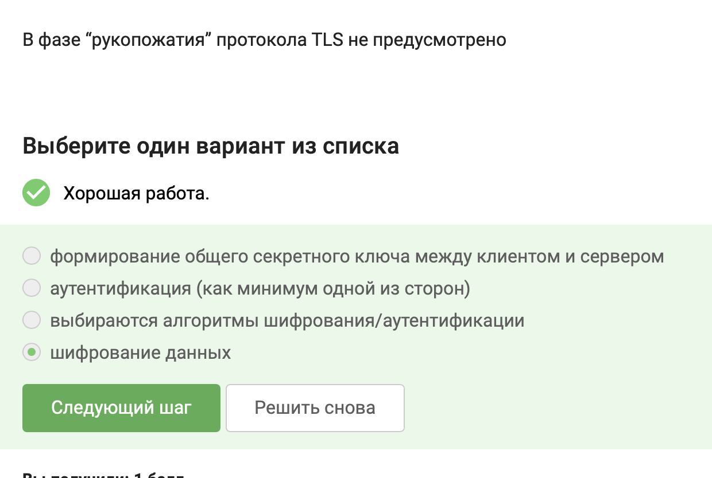
1.1
В фазе “рукопожатия” TLS происходит:
формирование общего секретного ключа (через обмен ключами) аутентификация сервера (и опционально клиента) с помощью сертификатов согласование алгоритмов шифрования и аутентификации (Cipher Suite) Шифрование самих данных начинается уже после завершения рукопожатия, когда общий секретный ключ выработан и стороны переходят к защищённой передаче прикладных данных.

Персонализация сети:
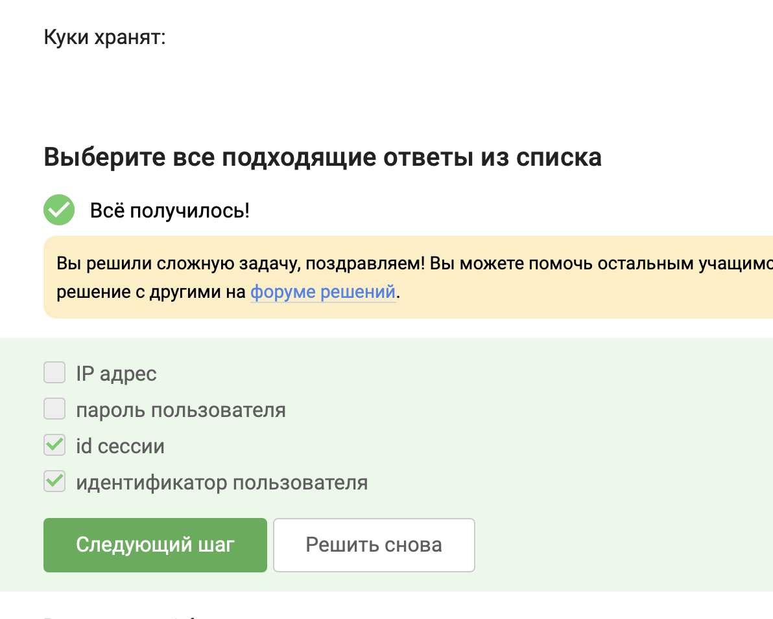
1.1
Куки обычно хранят:
id сессии — уникальный идентификатор текущего сеанса работы пользователя с сайтом идентификатор пользователя (например, user_id) — для узнавания пользователя при повторных визитах Что не хранят в куки (как правило):
IP адрес — это адресная информация уровня сети, хранится на сервере в логах, а не в куки браузера пароль пользователя — это критически важная информация, пароли в открытом виде в куки никогда не сохраняются по соображениям безопасности
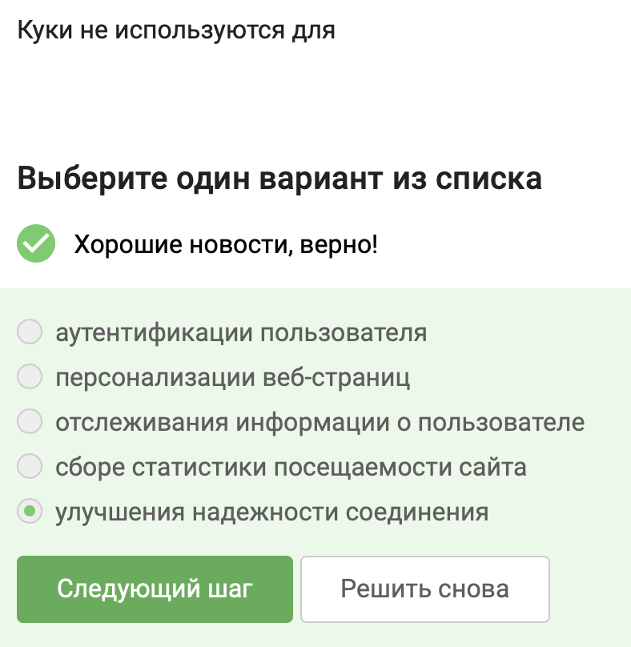
1.1
Куки применяются для:
аутентификации пользователя (проверка, что пользователь уже входил в систему) персонализации веб-страниц (запоминание настроек, темы, языка) отслеживания информации о пользователе (аналитика, рекламные трекеры) сбора статистики посещаемости сайта (счётчики, Google Analytics) Надёжность соединения (устойчивость, повторная отправка потерянных пакетов, управление потоком) — это задача транспортного уровня (TCP), к куки она не имеет отношения.
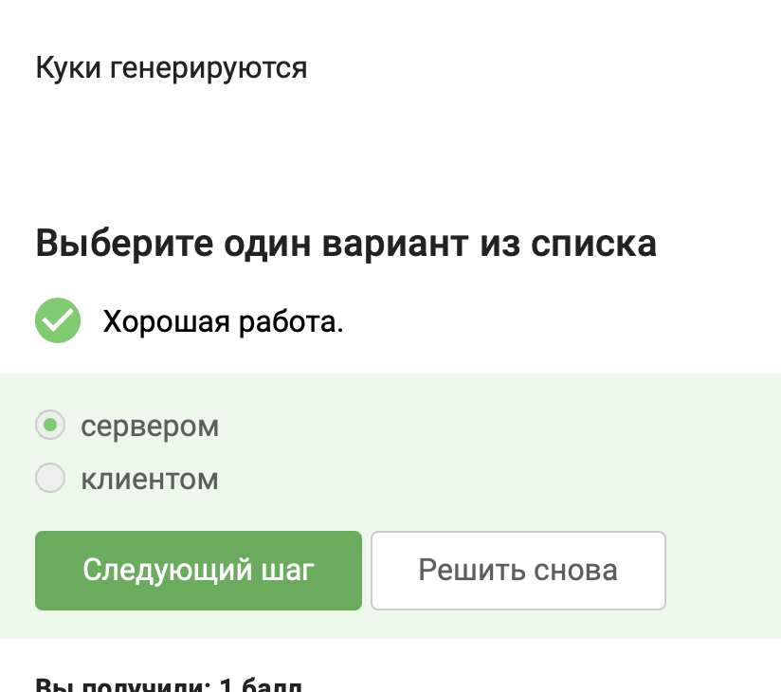
1.1
Куки создаются на стороне сервера. Сервер включает в HTTP-ответ заголовок Set-Cookie, после чего браузер (клиент) сохраняет эту куку и возвращает её в последующих запросах в заголовке Cookie. Клиент сам куки не генерирует (кроме клиентских куки через JavaScript document.cookie, но это нестандартный сценарий). По заданию предполагается классический ответ — сервер.
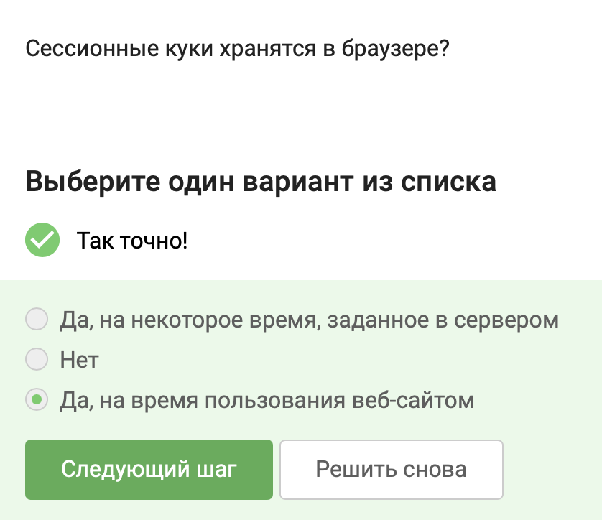
1.1
Сессионные куки (session cookies) существуют только пока открыт браузер и активна сессия. Они не имеют заданной даты истечения (Max-Age/Expires), поэтому при закрытии браузера удаляются. Вариант “Да, на некоторое время, заданное сервером” — это про постоянные куки (persistent cookies), у которых срок жизни задаётся явно.

Браузер TOR. Анонимизация
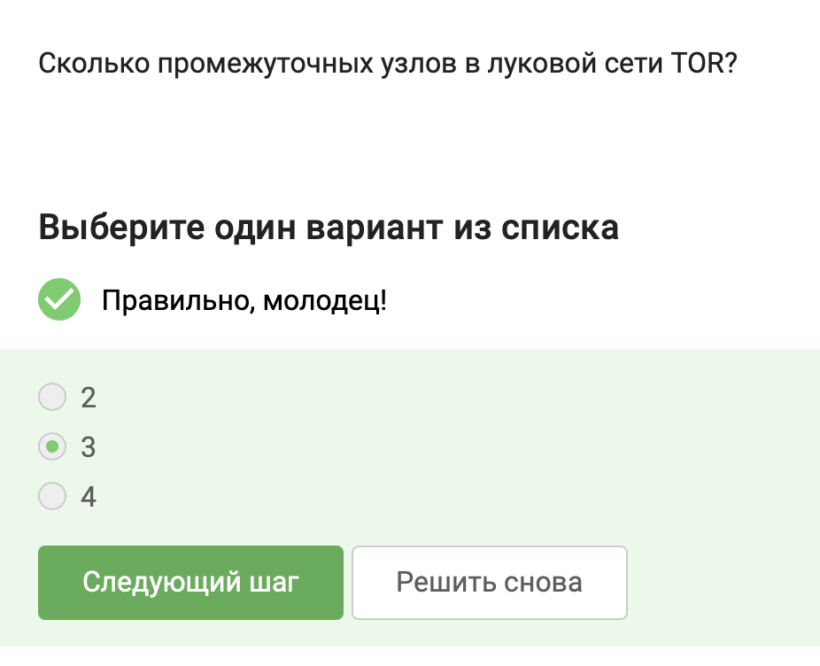
1.1
Классическая луковая маршрутизация в TOR использует три узла:
Входной (охранный) узел — guard node Промежуточный узел — middle node Выходной узел — exit node Из них промежуточным формально является только один (средний).
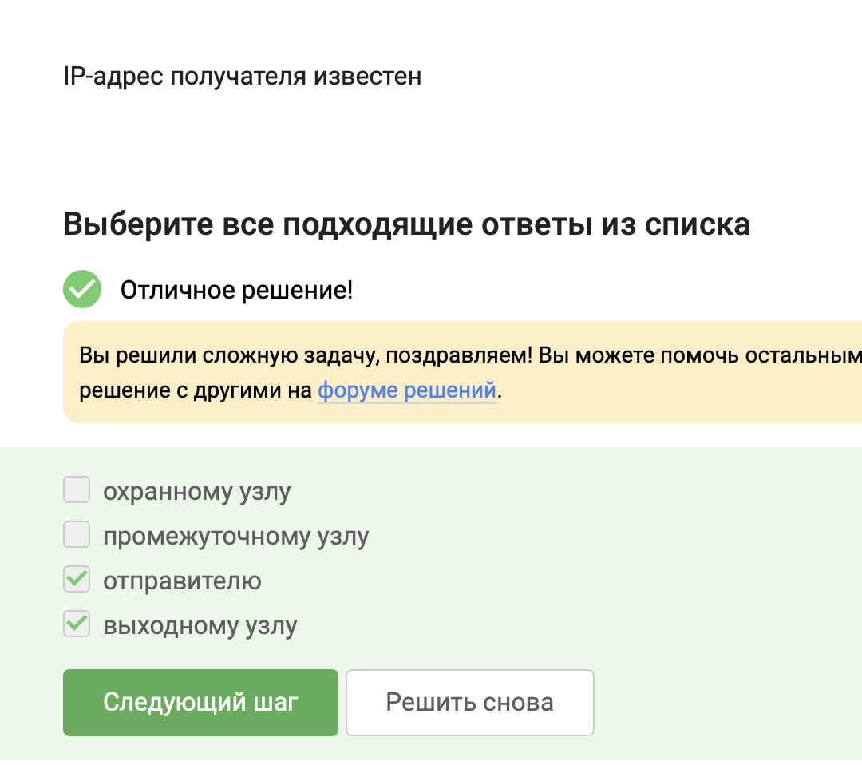
1.1
Отправитель знает IP-адрес получателя, так как он сам отправляет данные этому адресату. Выходной узел — последний в цепочке, именно он устанавливает непосредственное соединение с получателем и, следовательно, знает его IP-адрес. Кому не известен:
Охранный узел знает только отправителя и следующий узел, но не конечного получателя. Промежуточный узел знает предыдущий и следующий узел, но не знает ни отправителя, ни получателя.
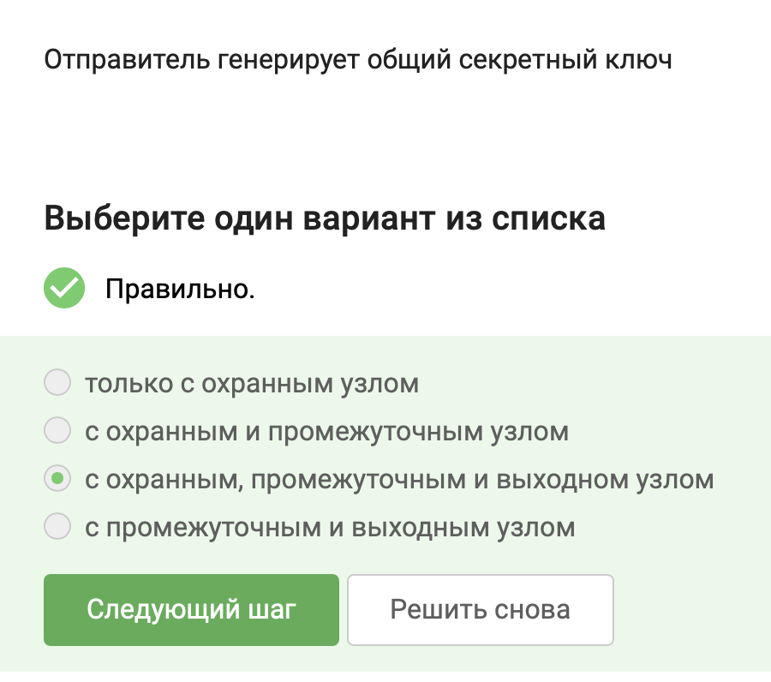
1.1
При установлении лукового соединения отправитель генерирует отдельные сессионные ключи для каждого узла в цепочке. Это делается для того, чтобы каждый слой шифрования мог быть снят только соответствующим узлом. Ключи генерируются со всеми тремя узлами: охранным, промежуточным и выходным.
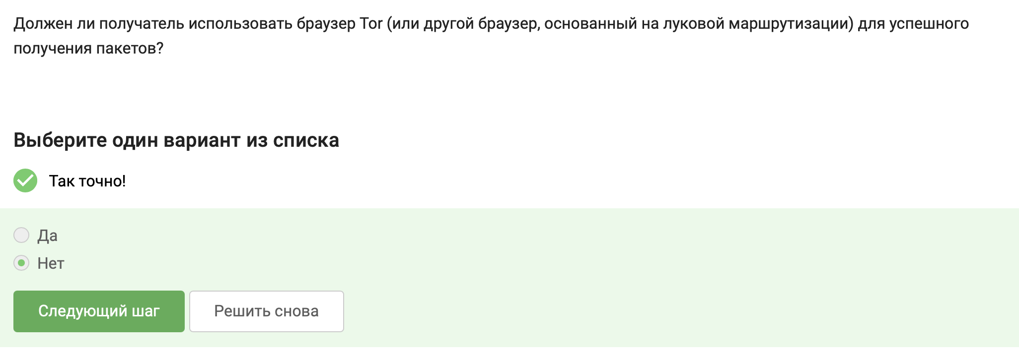
1.1
Получатель может быть обычным сервером или пользователем в интернете, не использующим TOR. Луковая маршрутизация защищает только отправителя. Выходной узел TOR отправляет запрос к получателю как обычный клиент из обычного интернета. Получатель видит IP-адрес выходного узла, а не отправителя. Специальный браузер получателю не нужен.

Беспроводные сети Wi-fi
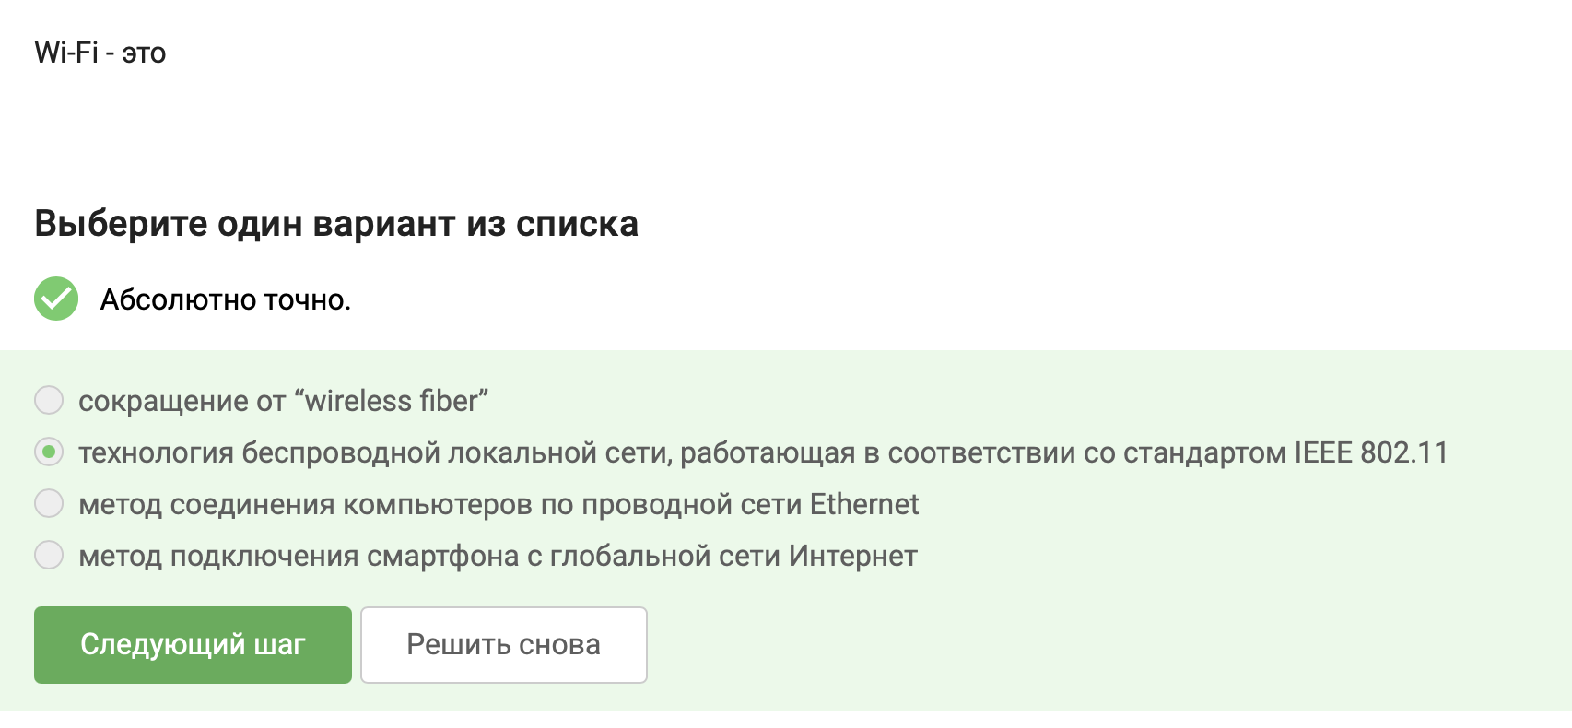
1.1
Wi-Fi — это торговая марка и технология беспроводной связи, основанная на стандартах IEEE 802.11. Остальные варианты неверны:
«wireless fiber» — выдумка, не существует проводная сеть Ethernet — это про провода, не про Wi-Fi подключение смартфона к глобальной сети — слишком узко и неполно
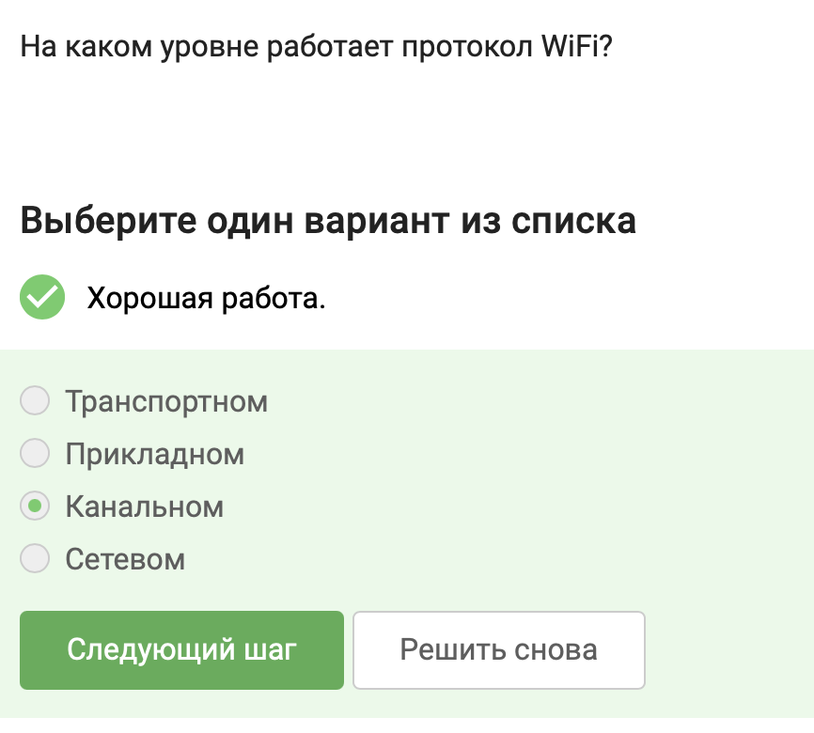
1.1
Wi-Fi (стандарт IEEE 802.11) работает на канальном уровне модели OSI. Он отвечает за передачу кадров между устройствами в одной локальной сети, управление доступом к среде (CSMA/CA), физическую адресацию (MAC-адреса). Транспортный, сетевой и прикладной уровни — выше.
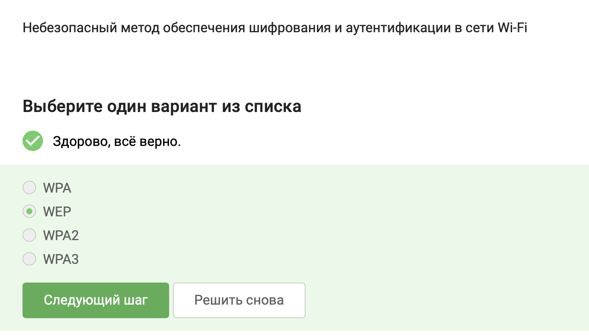
1.1
WEP (Wired Equivalent Privacy) — устаревший и небезопасный протокол. Его ключи шифрования слабые, легко взламываются за минуты.
WPA, WPA2, WPA3 — более безопасные протоколы (WPA3 — самый современный).
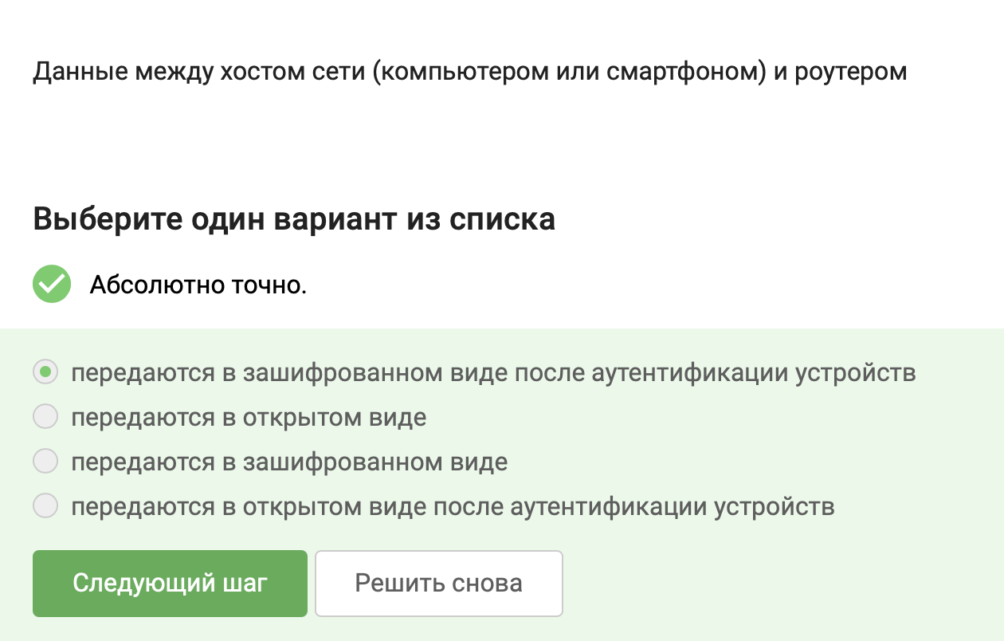
1.1
В современной защищённой Wi-Fi сети сначала происходит аутентификация (например, ввод пароля), затем вырабатываются ключи шифрования, и только после этого данные передаются в зашифрованном виде. Если сеть открытая (без пароля), то данные передаются в открытом виде, но в вопросе подразумевается общий случай защищённой сети.
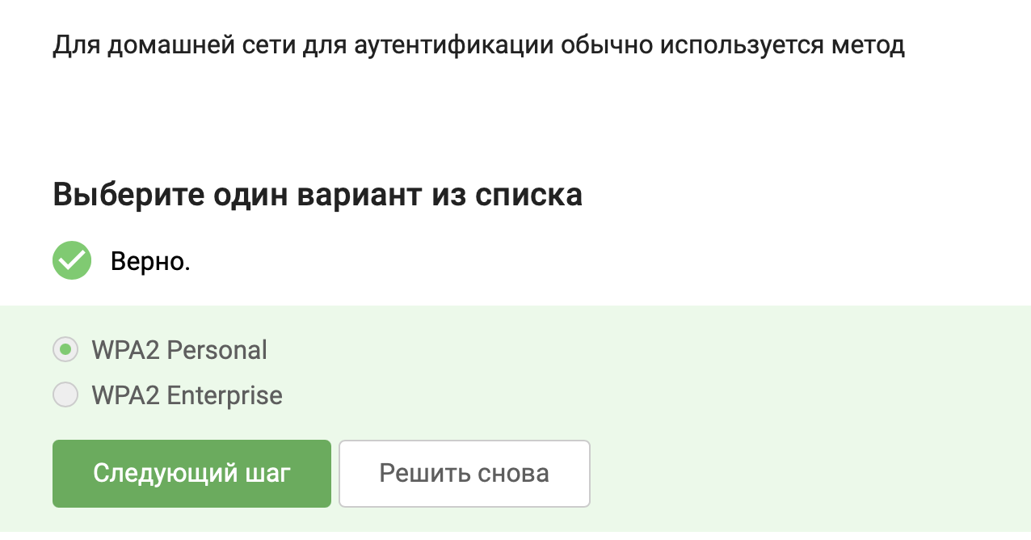
1.1
WPA2 Personal (он же WPA2-PSK) использует общий пароль (Pre-Shared Key) для всех устройств в сети. Это стандарт для домашних и небольших офисных сетей. WPA2 Enterprise применяется в крупных организациях, используется сервер аутентификации (RADIUS) и индивидуальные учётные записи для каждого пользователя. Для дома это избыточно и сложно.

